بررسی جنبه‌های مثبت و منفی ویروس کرونا بر محیط زیست

شکیلا طایفه

[shakila.tayefe@yahoo.com](mailto:shakila.tayefe@yahoo.com)

چکیده

کووید-۱۹، ویروسی از خانواده سارس ۲ که در ابتدا تصور می‌شد یک بیماری ناشناخته است، از اواخر سال ۲۰۱۹ میلادی تا کنون حدود ۸ میلیون نفر را در سراسر جهان آلوده ساخته است. این ویروس که علائمی شبیه به یک سرماخوردگی ساده را دارد، دستگاه تنفسی فرد مبتلا را تحت تاثیر قرار می‌دهد و منجر بروز به مشکلاتی جدی مانند سینه پهلو و عدم اکسیژن رسانی شده و در نهایت مرگ را در پی خواهد داشت.

امروزه این ویروس نه تنها اقتصاد جهانی را هدف گرفته، بلکه تاثیری شگرف بر محیط زیست و اقلیم جهانی داشته است به طوری که برخی از فعالان در این زمینه از آن با عنوان ”ناجی محیط زیست“ یاد می‌کنند. این فعالان معتقدند سیاست‌های‌ دولت‌های جهان در برقراری قرنطینه و فاصله‌گذاری‌های اجتماعی در جهت کنترل این بیماری سبب بهبود وضعیت محیط زیست گشته است، حال آن که مخالفانی نیز بر این باورند که نه تنها ویروس کرونا سبب بهبود وضعیت موجود نشده بلکه آلودگی بیشتری را نیز در پی داشته است.

در این مقاله به بررسی ابعاد تاثیرگذار و مخرب کووید-۱۹ بر محیط زیست خواهیم پرداخت تا دریابیم این موجودات میکروسکوپی چه بر سر اقلیم جهانی آورده‌اند.

واژگان کلیدی

ویروس کرونا، کووید-۱۹، محیط زیست، اقلیم جهانی

مقدمه

ویروس‌های کرونا، گروهی بزرگ از ویروس‌هایی به شمار می‌روند که هم انسان و هم حیوانات را در معرض خطر آلودگی قرار می‌دهند. مبتلایان به این ویروس مواردی چون سرماخوردگی تا مشکلات عدیده عفونی را تجربه می‌کنند. سارس، آخرین اپیدمی از این گروه، در سال ۲۰۰۲ در جنوب چین آغاز شد و در ۲۶ نقطه مختلف جهان ۲۶ هزار نفر به کام مرگ کشاند.

در واپسین روز سال ۲۰۱۹ میلادی، دفتر رسمی سازمان بهداشت جهانی در چین گزارشی از یک بیماری ناشناخته منتشر کرد. آنچه که در ابتدا یک اپیدمی از ذات‌الریه تصور می‌شد و تنها محدود به ووهان، شهری با جمعیت ۱۱ میلیون نفری واقع در شرق چین، بود امروزه در بیش از ۲۰۰ نقطه در سراسر جهان بیش از ۳ میلیون نفر را به سوی مرگ روانه کرده است.

برای کنترل این پاندمی دولت چین در ابتدا دست به قرنطینه شهر ووهان و چندی از شهرهای اطراف آن زد. این اقدام چنان با تاخیر انجام پذیرفت که ویروس به وسیله سفر افراد آلوده در سراسر جهان پخش شده بود و پیکان پنهان‌کاری و عدم تدبیر به موقع را به سوی چین روانه می‌کرد. پس از سه ماه قرنطینه کامل ووهان و پشت سر گذاشتن موجی از ۵ هزار فرد مبتلا در یک روز اوضاع رو به بهبودی می‌رفت در حالی که شیوع گسترده در سراسر جهان بر نگرانی و وحشت همگان می‌افزود. کشورهای آمریکا، ایتالیا و اسپانیا در صدر شمار تعداد مبتلایان بودند.

کشورهای درگیر برای ممانعت از شیوع هرچه بیشتر کووید-۱۹ دست به تدابیری از جمله تعطیلی مدارس، تعطیلی ادارات و شرکت‌ها، محدودیت سفر، وضع قوانین سخت‌گیرانه آمد و شد و ... زدند. به طور مثال در فرانسه افراد با کسب مجوز از پلیس می‌توانستند جهت تهیه اقلام ضروری و دارو با رعایت فاصله یک متری و پوشیدن ماسک از قرنطینه خانگی خارج شوند، در اسپانیا افراد اجازه داشتند که حداکثر یک ساعت و در محدوده یک کیلومتری خانه خود قدم بزنند و در ایران نیز سفرهای بین شهری ممنوع گردید و جریمه ۵۰۰ هزار تومانی را برای شهروندان متخلف در پی داشت. این قوانین در حالی شکل جدیدی به زندگی روزمره و فعالیت‌های افراد می‌دادند که سوئد هیچ اقدامی در این زمینه انجام نداد اما به طور کلی شواهد و آمارگیری‌های متعدد گواهی می‌کند که حدود $\frac{۱}{۳}$ جمعیت کره زمین در قرنطینه خانگی بوده‌اند.

مجموعه این اقدامات سبب شد تا فعالیت‌های روزمره‌ای که انسان‌ها به آن خو گرفته بودند، دستخوش تغییرات بسیاری شوند و اثری عظیم بر اقتصاد جهانی بگذارند. دانش آموزان و دانشجویان مجبور به ادامه تحصیل به صورت مجازی شدند، کارمندان کارهای خود را به شکل دورکاری از سر گرفتند و به طور کلی صنایعی که امکان انطباق با شرایط فعلی را داشتند تداوم یافته و یا در غیر این صورت مجبور به تعطیلی، اعلام ورشکستگی و تعدیل نیروهای خود شدند. رشد نرخ بیکاری از یک سو و کاهش فعالیت‌ها و در نتیجه درآمد از سوی دیگر سبب منفی شدن رشد اقتصاد جهانی گردید. لغو المپیک ۲۰۲۰ در ژاپن، لغو برگزاری نمایشگاه تلفن همراه در بارسلون اسپانیا، منفی شدن قیمت نفت، عدم برگزاری جشنواره های فیلم و موسیقی نظیر جشنواره فیلم کن و جشنواره موسیقی و هنر کواچلا از جمله مهم‌ترین شوک‌های اقتصادی ناشی از کووید-۱۹ بودند که خسارات مالی فراوانی را به ارمغان آوردند.

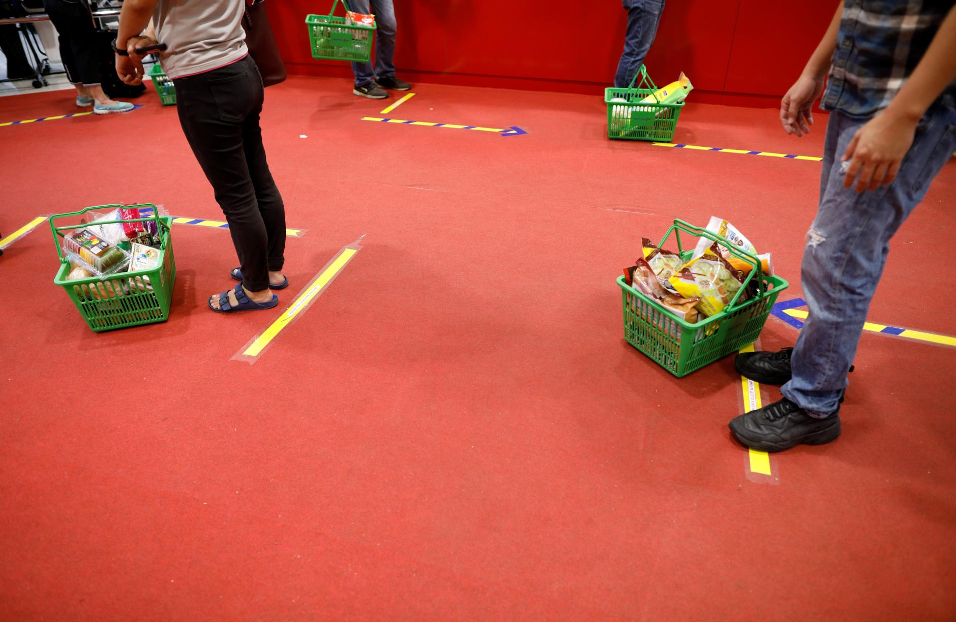

سوپرمارکتی در سنگاپور و مردم در صف را رعایت فاصله یک متری برای خرید اقلام ضروری



جای خالی دانشجویان در کلاس درس، دانشگاه سئول، کره جنوبی

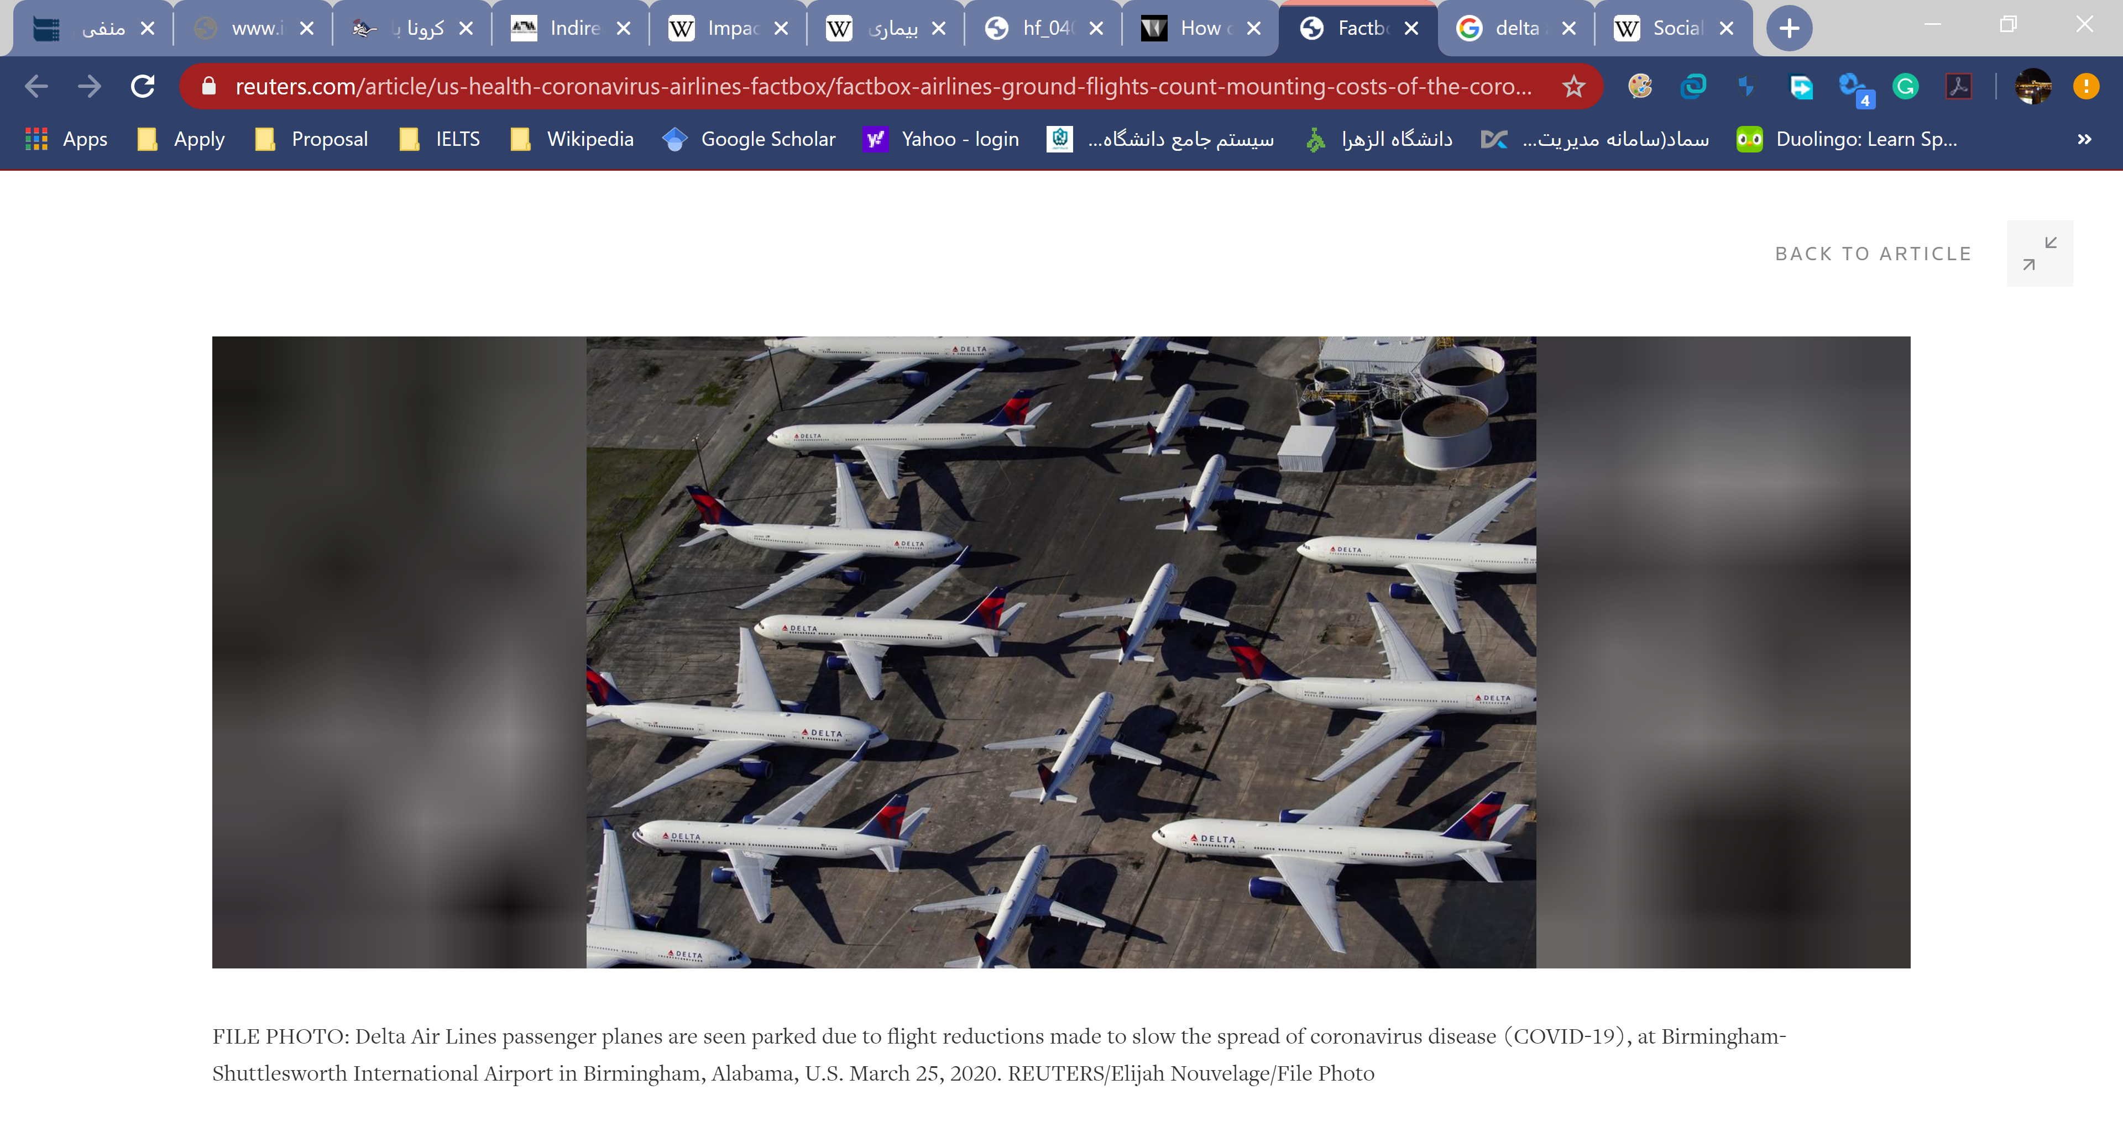

هواپیماهای مسافربری متعلق به خطوط هواپیمایی دلتا که به دلیل کاهش پرواز‌ها جهت کاهش شیوع کووید-۱۹

در فرودگاه بین‌المللی بیرمنگهام-شاتلورث در بیرمنگهام، آلاباما، آمریکا پارک شده‌اند

محیط زیست نیز از این تغییرات ناخواسته و اجباری مستثنی نبوده است. محققان محیط زیستی که از ابتدای شیوع کووید-۱۹ عوامل متعددی را زیر نظر داشته‌اند معتقدند که در اثر وضع قوانین فاصله‌گیری اجتماعی و قرنطینه و در نتیجه کاهش فعالیت انسان‌ها، محیط زیست نیز تغییراتی را تجربه کرده است. برخی از این پژوهشگران باور دارند که این تغییرات در سمت و سویی مثبت بر محیط زیست تاثیر گذاشته‌اند و برخی دیگر آن‌ها را مخرب دانسته‌اند. در ادامه ابعاد مثبت و منفی این تغییرات را بررسی خواهیم کرد.

تغییرات مثبت ویروس کرونا بر محیط زیست

* هر چند شواهد مبنی بر چگونگی آغاز این پاندمی در هاله‌ای از ابهام است اما برخی محققان بر این عقیده استوارند که این بیماری از حیوان به انسان منتقل شده است. ویژگی مشترکی که اولین قربانیان این بیماری را به یکدیگر پیوند می‌داد کار در بازار غذاهای دریایی بود و به همین دلیل گمان می‌رود که حیوانات فروخته شده برای غذا منشأ یا واسطه این ویروس باشند.

تحقیقات اخیر در چین نشان می‌داد که خفاش می‌تواند عامل احتمالی شیوع این ویروس باشد اما سرانجام مطالعه‌ای که در دانشگاه سیدنی استرالیا صورت گرفت و در نشریه نیچر به چاپ رسید آن را رد نمود. این مقاله اذعان می کند که عامل کووید-۱۹ در پولک پوست‌های پانگولین‌های قاچاق شده در جنوب چین دیده شده است. توالی‌های ژنی بررسی شده توسط متخصصان نشان می دهد نوع ویروسی که در انسان سبب بروز این پاندمی شده به میزان ۸۸.۵ تا ۹۲.۴ درصد مشابه نوع ویروسی است که در بدن پانگولین‌ها وجود دارد.

خفاش و به خصوص پانگولین که عاملان اصلی این جهش و انتقال ویروس از حیوان به انسان به شمار می روند، غذایی محبوب در چین هستند. در آسیا و به ویژه کشورهای چین و ویتنام، برخی معتقدند خون پانگولین و خفاش خواص دارویی دارد. هرچند میزان مصرف این گونه از غذاها کم است اما هر کیلو گوشت این حیوانات در بازارهای غذایی تا ۲۰۰ هزار دلار به طور غیرقانونی معامله می‌شود. همین دلیل سبب شکار این موجودات، جدایی آن‌ها از زیست‌بوم طبیعیشان و حتی قرار گرفتن در معرض خطر انقراض می‌شود.



پانگولین

دکتر علی هرندی، متخصص ایمونولوژی در گفت و گوی خود با پلاک ۵۲، به صراحت بیان می‌کنند که شکل‌گیری و گسترش بیماری‌های عفونی چون سارس و کووید-۱۹ تا حد زیادی نتیجه دست‌اندازی افسار گسیخته بشر به طبیعت و اختلال در اکوسیستم است.

یکی از نتایج مخرب این امر، دور کردن حیوانات وحشی از زیست‌بوم‌های طبیعی خودشان است که در نتیجه‌ی آن، میکروب‌ها و ویروس‌هایی که طی میلیون‌ها سال تکامل به صورت همزیستی با این حیوانات وحشی زندگی کرده‌اند، نیاز به میزبانی جدید پیدا می‌کنند و این خود باعث می شود در ماده ژنتیکی آن‌ها جهش‌هایی بی‌شمار رخ دهد و این امکان را برایشان فراهم سازد تا سلول‌های انسانی را آلوده ساخته و موجب بیماری‌های جدید و ناشناخته در انسان شوند. ایشان در ادامه هشدار می‌دهند که شکل‌گیری و شیوع این بیماری‌های جدید، به ویژه بیماری‌هایی با منشاء ویروسی در انسان در آینده نه یک احتمال، بلکه یک واقعیت است.

دست‌ آخر شیوع کووید-۱۹ سبب شد این بازارهای مواد غذایی بسته شوند و با تجارت غیرقانونی حیوانات وحشی در این بازارها به شدت مبارزه شود. امید می‌رود با وضع قوانین جدید میزان شکار این حیوانات و جدایی آن‌ها از زیستگاه طبیعیشان به شکل چشمگیری کاهش داشته باشد و این امر شاید مهم‌ترین اثر مثبت شیوع کووید-۱۹ بر محیط زیست باشد.

* دومین تاثیر قابل توجه شیوع کووید-۱۹ را می‌توان کاهش چشمگیر آلودگی هوا دانست. همانطور که قبلا اشاره شد، پاندمی اخیر سبب تعطیلی صنایع حمل و نقل هوایی گردید و خسارات مالی زیادی را برای آن‌ها پدید آورد اما در عوض خدمت بزرگی به محیط زیست نمود.

موتور هواپیماها میزان زیادی گرما، صدا، ذرات معلق و انواعی از گاز‌ها را منتشر می‌کنند که تابش مستقیم و تغییرات آب و هوایی را به دنبال دارند. هر ساله با افزایش میزان سفرهای هوایی، میزان انتشار آن‌ها نیز روندی صعودی را طی می‌کند. با شیوع کووید-۱۹ و در نتیجه کاهش قابل توجه سفرهای هوایی، میزان آلودگی هوا به طرز چشمگیری در نقاط مختلف جهان کاهش یافته است.

تصاویر منتشر شده توسط رصدخانه‌ی زمینی ناسا در زیر نشان می‌دهد تنها در ووهان چین، در اثر سیاست‌های صورت‌گرفته میزان کربن انتشار یافته و اکسیدهای نیتروژن هر کدام به ترتیب ۲۵ و ۵۰ درصد کاهش یافته که در دو ماه موجب نجات ۷۷ هزار انسان را فرام آورده است.

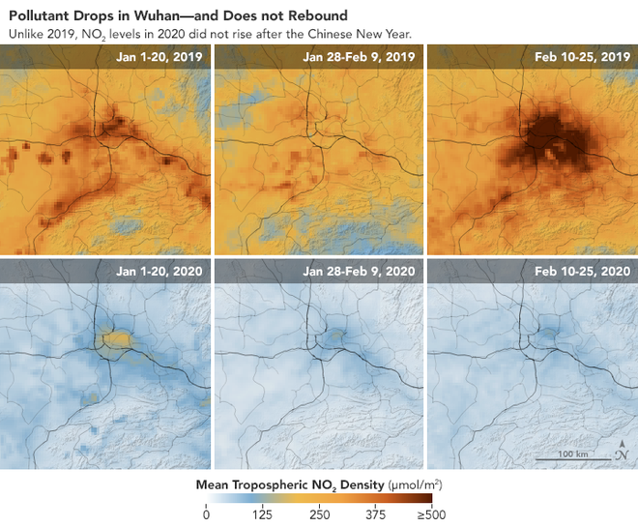

* سومین تاثیر مثبت این پاندمی، بهبود کیفیت آب گزارش شده است.تصاویر منتشر شده در زیر از ونیز، ایتالیا نشان می‌دهد کانال‌ها تمیز و جریان آب بهتر شده است. رسوب ناشی از ترافیک قایق‌ها پیش از این مانع از شفافیت آب و زیست موجوداتی چون دلفین می شد. همچنین آلودگی هوا نیز به میزان فزاینده‌ای بر آب راه‌ها اثر داشت.

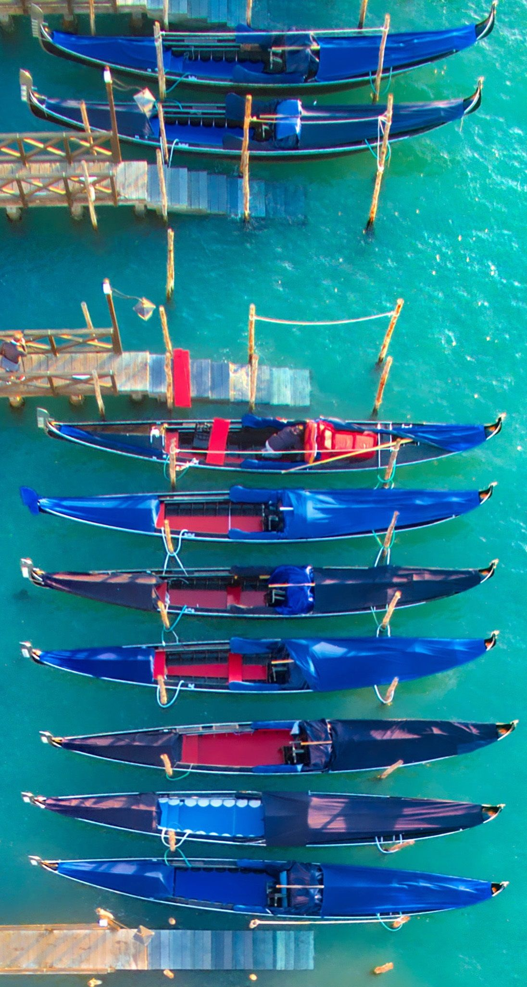

تاثیرات منفی ویروس کرونا بر محیط زیست

برخلاف تاثیرات مثبت غیر قابل انکار کووید-۱۹ بر محیط زیست، برخی از فعالان در این زمینه اذعان می‌کنند که این ویروس سبب آلودگی بیشتری شده است. کووید-۱۹ از طریق قطرات ریز تنفسی منتشر شده توسط افراد آلوده به دیگران سرایت می‌کند. دست‌ها، دهان، بینی و چشم‌ها راه‌های ورود ویروس به بدن میزبان جدید هستند و از این رو سازمان بهداشت جهانی توصیه می‌کند تا دست‌ها به طور مرتب شسته شوند، از ماسک برای پوشاندن کامل بینی و دهان استفاده شود و سطوح و لوازم ضدعفونی شوند.

مواد ضدعفونی‌کننده و شوینده، موادی شیمیایی حاوی ترکیبات کربن، گوگرد، هالوژن‌ها، ازت، فسفر و کلر می باشند و در محیط زیست اثرات نامطلوبی را به جای می‌گذارند. مهم‌ترین اثرات این مواد،  تجمع کف بر روی آب‌های سطحی و جلوگیری از عمل اکسیژن‌گیری آب و همچنین کاهش خودبالایی رودخانه‌ها و آب‌های سطحی و اختلال در عملکرد تصفیه خانه‌ها، تولید بو و طعم نامطلوب در آب و اثرات سمی آن بر روی موجودات زنده و تخریب اکوسیستم است. ترکیبات فسفات باعث مغذی شدن آب رودخانه‌ها و دریاچه‌ها شده و ترکیبات ازت در بلند مدت سرطان‌زا بوده و در کوتاه مدت نیز مسمومیت‌های مختلفی را ایجاد می‌کند که علاوه بر مشکلات اقتصادی برای کشاورزان بر سلامت انسان و جانداران نیز تاثیر منفی دارد. ترکیبات آلی نیز باعث ازدیاد علف‌های هرز و استفاده بیشتر از علف کش‌ها را به دنبال خواهد داشت.

در چنین شرایطی مصرف آب نیز برای رعایت موارد بهداشتی اجتناب ناپذیر است و نتیجه آن تولید فاضلاب بیشتر به همراه مواد ضدعفونی‌کننده و شوینده شیمیایی خواهد بود که بخشی از آن وارد تصفیه خانه شده و تصفیه می شود، قسمتی نیز از طریق کانال‌های شهری و روستایی به رودخانه‌ها وارد شده و بخش دیگری نیز به چاه‌های جاذب هدایت شده و موجب آلودگی آب‌های سطحی و زیرزمینی می‌شود.

علاوه بر این، افزایش میزان استفاده از پلاستیک نیز اجتناب‌ ناپذیر است. هر چند توصیه می شود تا برای شست و شوی دست‌ها از صابون قالبی استفاده شود اما امکان ابتلا سبب می شود تا این صابون‌ها با صابون‌های مایع جایگزین شوند که میزان تولید و مصرف پلاستیک را افزایش می‌دهد.

نتیجه‌گیری

کووید-۱۹ اثرات مطلوبی بر محیط زیست دارد که از مجموع بی‌شمار آن‌ها به کاهش شکار و بهبود وضع حیات وحش، کاهش آلودگی آب و هوا اشاره کردیم. در مقابل نیز استفاده از مواد ضدعفونی باعث آلودگی هرچه بیشتر آب و خاک را به دنبال دارد اما با می توان با تدابیری از میزان آن‌ها کاست. برای رفع این مشکل می‌توان از صابون‌های قالبی یک نفره، مواد ضدعفونی سازگار با طبیعت که برخی شرکت‌ها اقدام به تولید آن کرده‌اند و ماسک‌های پارچه‌ای استفاده کرد.

در حال حاضر تمام تمرکز بشر بر روی کشف و تولید واکسن یا دارویی موثر بر این بیماری است اما مسئله حائز اهمیت این است که پیش‌بینی وضع آینده امکان ندارد و مشخص نیست کووید-۱۹ جامعه جهانی را به چه سمت و سویی برده و چه تغییرات دیگری را رقم می‌زند. بنابراین بهتر است با رعایت موارد ذکر شده و در نظر گرفتن تمام جوانب حفاظت بیشتری از محیط زیست به عمل آید تا همانطور که هشدار داده شد از خطرات احتمالی آینده مصون بمانیم و خشم طبیعت بار دیگر طغیان نکند.

مراجع

1. [منفی و مثبت‌های بحران کرونا در محیط زیست زنجان](https://www.irna.ir/news/83769226/%D9%85%D9%86%D9%81%DB%8C-%D9%88-%D9%85%D8%AB%D8%A8%D8%AA-%D9%87%D8%A7%DB%8C-%D8%A8%D8%AD%D8%B1%D8%A7%D9%86-%DA%A9%D8%B1%D9%88%D9%86%D8%A7-%D8%AF%D8%B1-%D9%85%D8%AD%DB%8C%D8%B7-%D8%B2%DB%8C%D8%B3%D8%AA-%D8%B2%D9%86%D8%AC%D8%A7%D9%86)
2. [کرونا با محیط زیست چه کرد؟/ تاثیرات مثبت و منفی کووید-۱۹ بر محیط زیست](https://salameno.ir/detail/47798873)
3. [شکل‌گیری و شیوع این بیماری‌های جدید در انسان، در آینده نه احتمال، بلکه واقعیت است](https://www.pelak52.com/post/%D8%B4%DA%A9%D9%84-%DA%AF%DB%8C%D8%B1%DB%8C-%D9%88-%D8%B4%DB%8C%D9%88%D8%B9-%D8%A7%DB%8C%D9%86-%D8%A8%DB%8C%D9%85%D8%A7%D8%B1%DB%8C-%D9%87%D8%A7%DB%8C-%D8%AC%D8%AF%DB%8C%D8%AF-%D8%AF%D8%B1-%D8%A7%D9%86%D8%B3%D8%A7%D9%86-%D8%AF%D8%B1-%D8%A7%D9%86%D8%B3%D8%A7%D9%86-%D8%AF%D8%B1-%D8%A2%DB%8C%D9%86%D8%AF%D9%87-%D9%86%D9%87-%D8%A7%D8%AD%D8%AA%D9%85%D8%A7%D9%84-%D8%A8%D9%84%DA%A9%D9%87-%DB%8C%DA%A9-%D9%88%D8%A7%D9%82%D8%B9%DB%8C%D8%AA-%D8%A7%D8%B3%D8%AA)
4. [Zambrano-Monserrate, M. A., Ruano, M. A., & Sanchez-Alcalde, L. (2020). Indirect effects of COVID-19 on the environment. Science of the Total Environment, 138813.](http://www.elsevier.com/locate/scitotenv)
5. [Chakraborty, I., & Maity, P. (2020). COVID-19 outbreak: Migration, effects on society, global environment and prevention. *Science of the Total Environment*, 138882.](https://www.ncbi.nlm.nih.gov/pmc/articles/PMC7175860/)
6. [Nicola, M., Alsafi, Z., Sohrabi, C., Kerwan, A., Al-Jabir, A., Iosifidis, C., ... & Agha, R. (2020). The socio-economic implications of the coronavirus and COVID-19 pandemic: a review. *International Journal of Surgery*.](https://www.ncbi.nlm.nih.gov/pmc/articles/PMC7162753/)
7. [Impact of the COVID-19 pandemic on the environment](https://en.wikipedia.org/wiki/Impact_of_the_COVID-19_pandemic_on_the_environment)
8. [Coronavirus disease 2019](https://en.wikipedia.org/wiki/Coronavirus_disease_2019)
9. [Social distancing](https://en.wikipedia.org/wiki/Social_distancing)
10. [Chinese pangolin](https://en.wikipedia.org/wiki/Chinese_pangolin#:~:text=The%20Chinese%20pangolin%20is%20hunted,for%20their%20supposed%20medicinal%20qualities.)
11. [Environmental impact of aviation](https://en.wikipedia.org/wiki/Environmental_impact_of_aviation#:~:text=Like%20the%20majority%20of%20human,of%20CO2)%20ocean%20acidification.)
12. [How Coronavirus started and what happens next?](https://www.wired.co.uk/article/china-coronavirus)
13. [Factbox: Airlines ground flights, count mounting cost of coronavirus shock](https://www.reuters.com/article/us-health-coronavirus-airlines-factbox/factbox-airlines-ground-flights-count-mounting-costs-of-the-coronavirus-shock-idUSKBN21I1JD)